第2回 あがりゃんせ
フットサルスクール

フットサルを通じて心身の健康を増進するとともに、心の病を持った方の社会参加の機会の提供、支援者のネットワークづくり、活動を通じて精神障害に関する正しい知識の普及啓発を行うことを目的としています。
あがりゃんせフットサルクラブ（関西フットサル１部リーグ所属）の選手による
フットサルスクールと交流戦を行います。
障害のあるなしに関わらず誰もが楽しみ参加できるものにしたいと考えています。

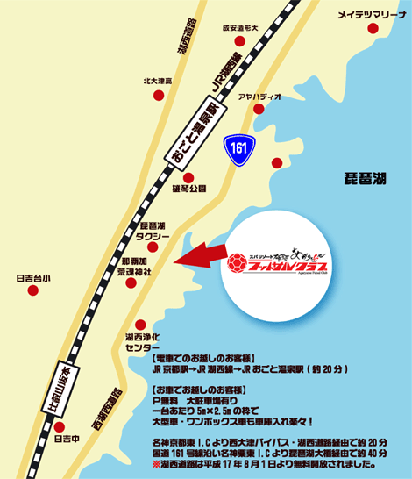
日時：2016年３月13日（日）
10:20～14:00（10:00～受付開始）
場所：あがりゃんせフットサルクラブ
費用：ひとり1,000円（当日お支払いください）
対象：精神障がいを持たれた方と、その支援者など
申込み：３月7日までにメールまたは申し込み用紙にて、
お申し込みください。チームでも個人単位でも申込み可能です。
持ち物：運動できる服装・すねあて・シューズ（スパイク不可）
問合せ：滋賀ラクーンドッグス事務局 池田・中重・辻本
TEL/FAX:077-567-5250 （滋賀県精神保健福祉協会内）Email:omi.raccoondogs@gmail.com
※あがりゃんせフットサルクラブへの直接の問い合わせは
ご遠慮ください。

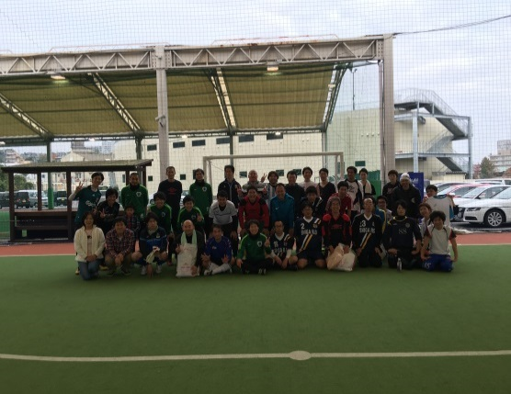
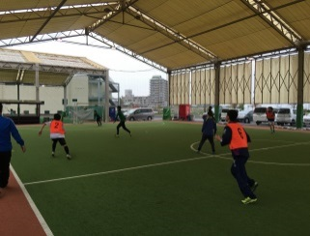
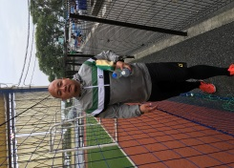
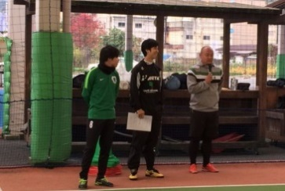
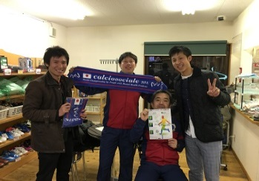
主催：あがりゃんせフットサルクラブ
協賛：スパリーゾート雄琴 あがりゃんせ 株式会社モリヤマスポーツ
後援（予定含む）：NPO法人日本ソーシャルフットボール協会 滋賀県精神保健福祉協会
一般社団法人滋賀県作業療法士会 滋賀県精神保健福祉士会 滋賀ラクーンドッグス
NPO法人滋賀県精神障害者家族会連合会（鳰の会）

あがりゃんせフットサルクラブ フットサルスクール 申し込み書
ＦＡＸ送付先 077-567-5250

チーム名  （個人で申込みの場合不要） |  |  |  |  | 都道府県名
代表者
連絡先
 | 氏名 | 性別 | 年齢 |  | 氏名 | 性別 | 年齢
１ |  |  |  | １１
２ |  |  |  | １２
３ |  |  |  | １３
４ |  |  |  | １４
５ |  |  |  | １５
６ |  |  |  | １６
７ |  |  |  | １７
８ |  |  |  | １８
９ |  |  |  | １９
１０ |  |  |  | ２０

・1人から申し込み可能です。
・イベントの目的を理解しご参加ください。
・チームで参加される方は、チームを掌握し参加者の健康および安全管理を行う責任者が帯同してください。
・イベント中における事故や怪我などについては、大会本部で応急処置を施しますが一切の責任は負いません
ので、各自スポーツ保険等への加入をお願いいたします。参加者の健康及び安全管理については、参加者に
おいて十分に配慮ください。

上記内容を了承した上で参加いたします。 年 月 日

代表者

